- Jaký je druhý pád bavorského regionu Horní Falc? Obyvatel toho regionu řekne: “Jsem z … .”

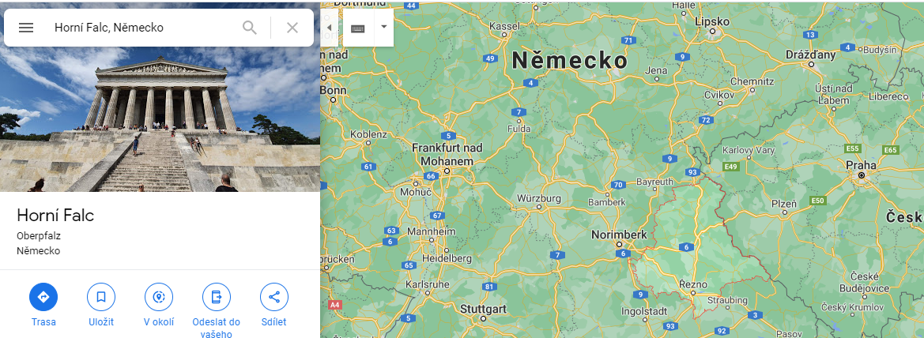
- Horní Falci
- Horní Falce
- Horního Falce

- Ze kterého slovesa pochází tvar viz a o jakou formu se jedná?
- vidět - rozkazovací způsob
- není to sloveso, ale zkratka
- vědět - rozkazovací způsob

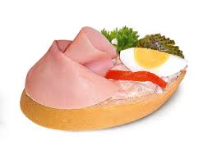
- Zdrobnělina slova chléb je chlebíček, jaká je správná forma šestého pádu tohoto slova např. ve větě: “Celý den přemýšlela o …, které si odpoledne dá.”
- chlebíčcích
- chlebíčkách
- obě formy jsou správné

- Jakými slovesy můžete nahradit v následujících větách sloveso být? Je-li to nutné, upravte také zbytek věty.
Hedvika je jako její matka. ………………………………………………………….
1. Jaký je druhý pád bavorského regionu Horní Falc? Obyvatel toho regionu řekne: “Jsem z … .”

a) Horní Falci
b) Horní Falce
c) Horního Falce

2. Ze kterého slovesa pochází tvar viz a o jakou formu se jedná?
a) vidět - rozkazovací způsob
b) není to sloveso, ale zkratka
c) vědět - rozkazovací způsob

3. Zdrobnělina slova chléb je chlebíček, jaká je správná forma šestého pádu tohoto slova např. ve větě: “Celý den přemýšlela o …, které si odpoledne dá.”
a) chlebíčcích
b) chlebíčkách
c) obě formy jsou správné

4. Jakými slovesy můžete nahradit v následujících větách sloveso být? Je-li to nutné, upravte také zbytek věty.

Hedvika je jako její matka. ………………………………………………………….
Tenhle hrníček si neber, ten je Petrův. …………………………………………….
Jsem z Prahy. ………………………………………………………………………..

- Doplňte do věty správnou diakritiku/interpunkci.

Dobry den jak se mas

- Slovo plovárna - objevuje se častěji v mluveném, nebo psaném textu? Ve kterém roce jeho výskyt kulminoval? Jaký je přibližný věk jeho uživatelů?
……………………………………………………………………………………………………………………………………………………………………………………………………

Tenhle hrníček si neber, ten je Petrův. …………………………………………….
Jsem z Prahy. ………………………………………………………………………..

5. Doplňte do věty správnou diakritiku/interpunkci.

Dobry den jak se mas

6. Slovo plovárna - objevuje se častěji v mluveném, nebo psaném textu? Ve kterém roce jeho výskyt kulminoval? Jaký je přibližný věk jeho uživatelů?
……………………………………………………………………………………………………………………………………………………………………………………………………

